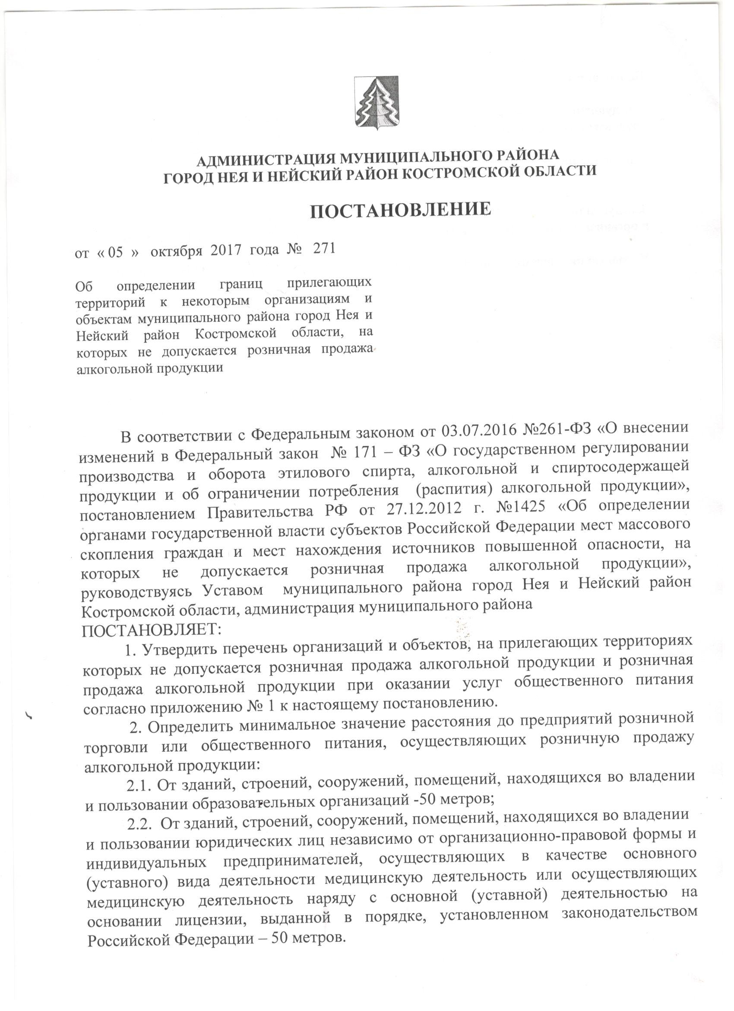

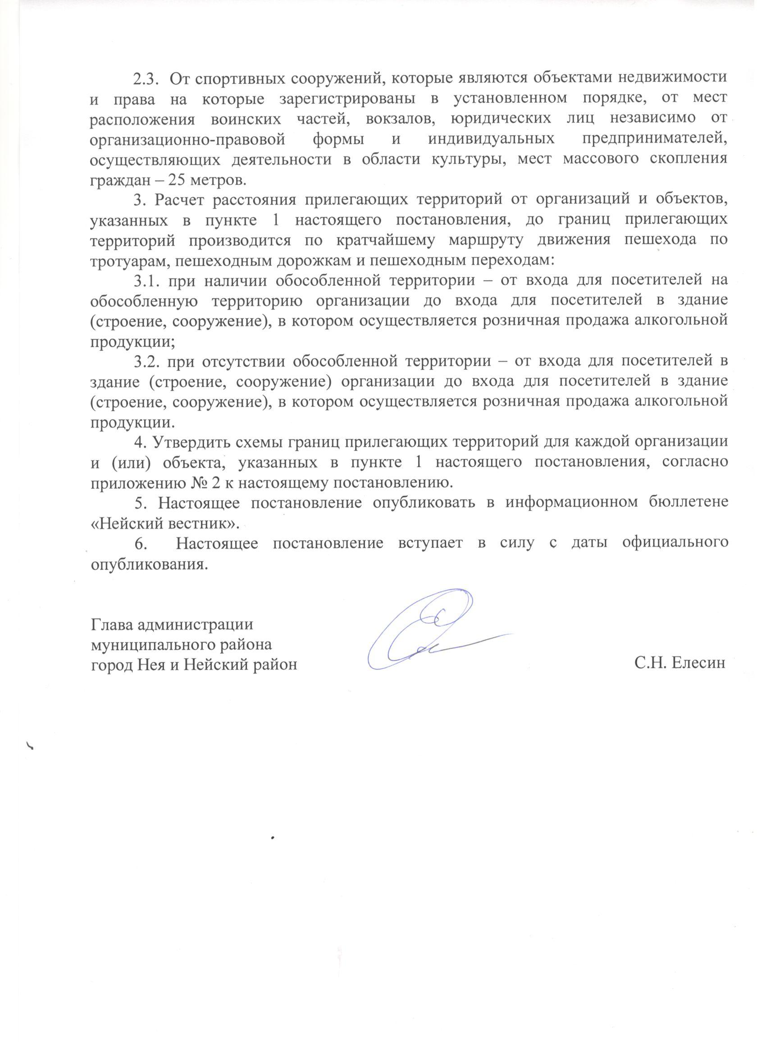

Приложение № 1
к постановлению администрации муниципального района город Нея и Нейский район Костромской области
от « 05 » октября 2017 года № 271

ПЕРЕЧЕНЬ
учреждений и объектов, на прилегающих территориях которых не допускается
розничная продажа алкогольной продукции и розничная продажа
алкогольной продукции при оказании услуг общественного питания

№ |  |  |  |  | Наименование учреждения (объекта) | Место нахождения | Примечание
Дошкольные образовательные учреждения
1 |  |  |  | Муниципальное дошкольное образовательное учреждение детский сад №1 "Сказка" комбинированного вида муниципального района город Нея и Нейский район Костромской области |  | г. Нея,  ул. Сельская, д.2  ул. Ленина, д.55 | Карта-схема №1
2 |  |  |  | Муниципальное дошкольное образовательное учреждение детский сад №5 "Звёздочка" комбинированного вида муниципального района город Нея и Нейский район Костромской области |  | г.Нея, ул. Махотина, д.32 | Карта-схема №2
3 |  |  |  | Муниципальное дошкольное образовательное учреждение детский сад №6 "Колокольчик" комбинированного вида муниципального района город Нея и Нейский район Костромской области |  | г.Нея,  ул. Ленина, д.98 | Карта-схема №3
4 |  |  |  | Муниципальное дошкольное образовательное учреждение детский сад №10 "Солнышко" муниципального района город Нея и Нейский район Костромской области |  | г.Нея,  ул. Гагарина, д.26 | Карта-схема №4
5 |  |  |  | Муниципальное общеобразовательное учреждение Первомайская основная общеобразовательная школа муниципального района город Нея и Нейский район Костромской области (дошкольная группа) |  | Нейский район,  п. Еленский,  ул.Центральная,10а | Карта-схема №5
6 |  |  |  | Муниципальное общеобразовательное учреждение Номженская средняя общеобразовательная школа муниципального района город Нея и Нейский район Костромской области (дошкольная группа) |  | Нейский район,  п. Номжа,  ул. Молодежная, д.3а | Карта-схема №6
7 |  |  |  | Муниципальное общеобразовательное учреждение Солтановская основная общеобразовательная школа муниципального района город Нея и Нейский район Костромской области (дошкольная группа) |  | Нейский район, с. Солтаново,  ул. Новая, д.2 | Карта-схема №7
Образовательные учреждения
8 |  |  |  | Муниципальное общеобразовательное учреждение средняя общеобразовательная школа №1 муниципального района город Нея и Нейский район Костромской области |  | г. Нея,  ул. Больничная, д.8 | Карта-схема №8
9 |  |  |  | Муниципальное общеобразовательное учреждение средняя общеобразовательная школа №2 муниципального района город Нея и Нейский район Костромской области |  | г. Нея,  ул. Махотина, д.23 | Карта-схема №2
10 |  |  |  | Муниципальное общеобразовательное учреждение Коткишевская основная общеобразовательная школа муниципального района город Нея и Нейский район Костромской области |  | г. Нея  ул. Любимова,45  ул. Советская, д.92  Нейский район, с. Коткишево,  ул. Школьная, д.8 | Карта-схема №3  Карта-схема №3  Карта-схема №9
11 |  |  |  | Муниципальное общеобразовательное учреждение Кужбальская средняя общеобразовательная школа муниципального района город Нея и Нейский район Костромской области |  | Нейский район,  с. Кужбал,  ул. Советская, д.10а | Карта-схема №10
12 |  |  |  | Муниципальное общеобразовательное учреждение Номженская средняя общеобразовательная школа муниципального района город Нея и Нейский район Костромской области |  | Нейский район,  п. Номжа,  ул. Молодежная, д.11 | Карта-схема №6
13 |  |  |  | Муниципальное общеобразовательное учреждение Первомайская основная общеобразовательная школа муниципального района город Нея и Нейский район Костромской области |  | Нейский район,  п. Еленский,  ул. Советская, д.20 | Карта-схема №5
14 |  |  |  | Муниципальное общеобразовательное учреждение Солтановская основная общеобразовательная школа муниципального района город Нея и Нейский район Костромской области |  | Нейский район, с. Солтаново,  ул. Школьная, д.3 | Карта-схема №7
15 |  |  |  | Муниципальное общеобразовательное учреждение Абросимовская основная общеобразовательная школа муниципального района город Нея и Нейский район Костромской области |  | Нейский район,  д. Абросимово, ул. Школьная, д.18 | Карта-схема №11
16 |  |  |  | Муниципальное общеобразовательное учреждение Тотомицкая основная общеобразовательная школа муниципального района город Нея и Нейский район Костромской области |  | Нейский район, п. Тотомица, ул. Советская, д.13 | Карта-схема №12
Учреждения профессионально-технического образования
17 |  |  | ОГБПОУ "Нейский филиал Костромского автотранспортного колледжа» |  |  | г.Нея,  ул. Кирова, 62 | Карта-схема №13
Учреждения дополнительного образования
18 | Муниципальное казенное учреждение дополнительного образования «Детская школа искусств» муниципального района город Нея и Нейский район Костромской области |  |  |  |  | г.Нея,  ул. Советская, д.16  ул. Советская, д.48 | Карта-схема №1  Карта-схема №14
19 | Муниципальное казенное учреждение дополнительного образования «Центр развития и творчества» муниципального района город Нея и Нейский район Костромской области |  |  |  |  | г.Нея,  ул. Любимова, д.48  пер. Клубный, д.34  ул. Центральная, д.6 | Карта-схема №15  Карта-схема №16  Карта-схема №17
20 | Муниципальное казенное учреждение дополнительного образования Детско-юношеская спортивная школа муниципального района город Нея и Нейский район Костромской области |  |  |  |  | г.Нея,  ул. Любимова, д.48 | Карта-схема №15
Организации, осуществляющие медицинскую деятельность
21 |  | Областное государственное бюджетное учреждение здравоохранения «Нейская районная больница» |  |  |  | г.Нея,  территория больницы | Карта-схема №18
22 |  | Тотомицкий фельдшерско-акушерский пункт |  |  |  | Костромская обл., Нейский район,  п. Тотомица,  ул. Советская, 13 | Карта-схема №12
23 |  | Кужбальский фельдшерско-акушерский пункт |  |  |  | Нейский район,  с. Кужбал, ул. Советская, 10а | Карта-схема №10
24 |  | Номженская врачебная амбулатория |  |  |  | Нейский район,  п. Номжа, ул. Молодежная, д.11 | Карта-схема №6
25 |  | Первомайский фельдшерско-акушерский пункт |  |  |  | Нейский район,  п. Еленский, пер. Сосновый, д.2 | Карта-схема №5
26 |  | Коткишевский фельдшерско-акушерский пункт |  |  |  | Нейский район,  с. Коткишево,  ул. Школьная д. 2 | Карта-схема №9
27 |  | Солтановский фельдшерско-акушерский пункт |  |  |  | Нейский район,  с. Солтаново,  ул. Центральная, д.2 | Карта-схема №7
28 |  | Абросимовский фельдшерско-акушерский пункт |  |  |  | Нейский район, п.Абросимово, ул. Клубная, д.4 | Карта-схема№11
29 |  | Верхне-Нейский фельдшерско-акушерский пункт |  |  |  | Нейский район,  д. Дьконово, ул. Центральная, д.5 | Карта-схема№19
30 |  | Михалевский фельдшерско-акушерский пункт |  |  |  | Нейский район,  с. Михали, ул. Советская, д.7 | Карта-схема №20
Учреждения культуры и спорта
31 |  | Нейский районный Дом культуры |  |  |  | г. Нея  ул. Матросова, д.7а | Карта-схема № 24
32 |  | Нельшенский клуб |  |  |  | г. Нея, ул. Деревообделочная, 1 | Карта-схема №23
33 |  | Муниципальное учреждение «Централизованная библиотечная система» |  |  |  | г. Нея,  ул. Куйбышева, д.4 | Карта-схема №25
34 |  | Кужбальский сельский дом культуры |  |  |  | Нейский район,  с. Кужбал, ул. Центральная, д.11а | Карта-схема №10
35 |  | Тотомицкий сельский дом культуры |  |  |  | Нейский район,  с. Тотомица, ул. Школьная, д.14 | Карта-схема №12
36 |  | Номженский сельский дом культуры |  |  |  | Нейский район,  п. Номжа,  ул. Молодежная, д.9 | Карта-схема №6
37 |  | Абросимовский клуб |  |  |  | Нейский район,  п. Абросимово, ул. Вокзальная, 14 | Карта-схема №11
38 |  | Верхне-Нейский сельский дом культуры |  |  |  | Нейский район,  с. Дьяконово, ул. Центральная, д.5 | Карта-схема №19
39 |  | Михалевский сельский дом культуры |  |  |  | Нейский район,  с. Михали, ул. Советская, д.7 | Карта-схема №20
40 |  | Коткишевский сельский дом культуры |  |  |  | Нейский район,  с. Коткишево, ул. Центральная, д.10 | Карта-схема №21
41 |  | Еленский сельский дом культуры |  |  |  | Нейский район,  п. Еленский, ул. Крестьянская, д.30 | Карта-схема № 22
42 |  | Стадион «Спартак» |  |  |  | г. Нея  ул. Садовая, д.18 | Карта-схема №13
 |  | Прочие
43 |  | Вокзал |  |  |  | г. Нея  ул. Советская, д.37 | Карта-схема № 26
44 |  | Войсковая часть 55443-КН |  |  |  | г. Нея  ул. Гагарина | Карта-схема №27

Приложение № 2
к постановлению администрации муниципального района
город Нея и Нейский район Костромской области
от « 05 » октября 2017 года № 271

Схемы границ прилегающих территорий, на которых не допускается розничная продажа алкогольной продукции на территории
муниципального района город Нея и Нейский район

№ п.п. | Наименование объекта, адрес | Схема территории
Карта-схема №1 | Муниципальное дошкольное образовательное учреждение детский сад №1 "Сказка" комбинированного вида муниципального района город Нея и Нейский район Костромской области  г. Нея, ул. Сельская, д.2  г. Нея, ул. Ленина, д.55  Муниципальное казенное учреждение дополнительного образования «Детская школа искусств» муниципального района город Нея и Нейский район Костромской области  г.Нея, ул. Советская, д.16 | 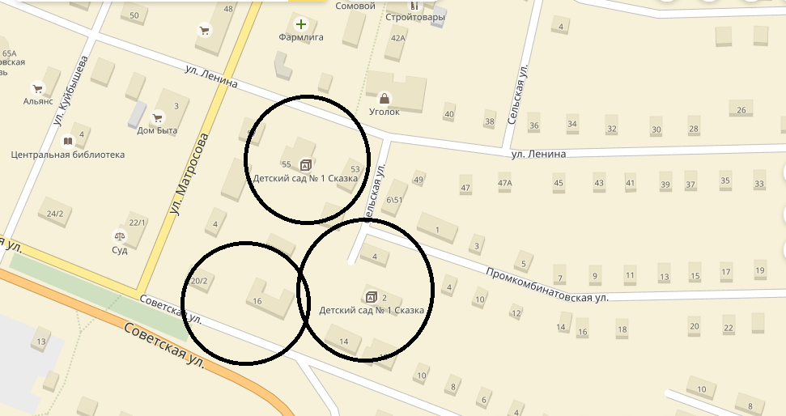
Карта-схема №2 | Муниципальное дошкольное образовательное учреждение детский сад №5 "Звёздочка" комбинированного вида муниципального района город Нея и Нейский район Костромской области  г.Нея, ул. Махотина, д.32  Муниципальное общеобразовательное учреждение средняя общеобразовательная школа №2 муниципального района город Нея и Нейский район Костромской области  г. Нея, ул. Махотина, д.23 | 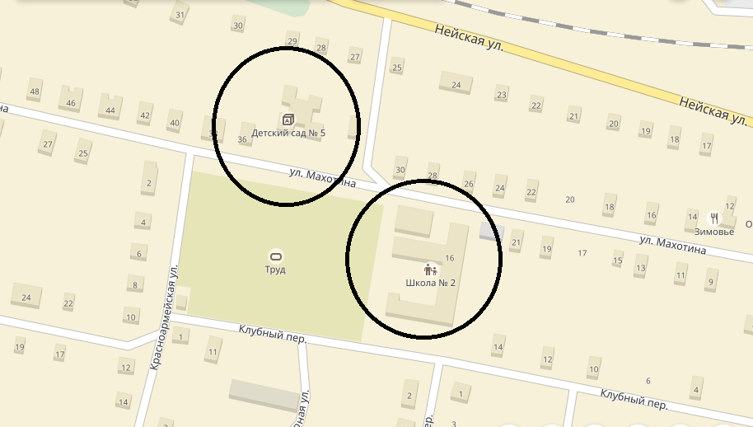
Карта-схема №3 | Муниципальное дошкольное образовательное учреждение детский сад №6 "Колокольчик" комбинированного вида муниципального района город Нея и Нейский район Костромской области  г.Нея, ул. Ленина, д.98  Муниципальное общеобразовательное учреждение Коткишевская основная общеобразовательная школа муниципального района город Нея и Нейский район Костромской области  г.Нея, ул. Советская, д.92  г. Нея, ул. Любимова, д.45 | 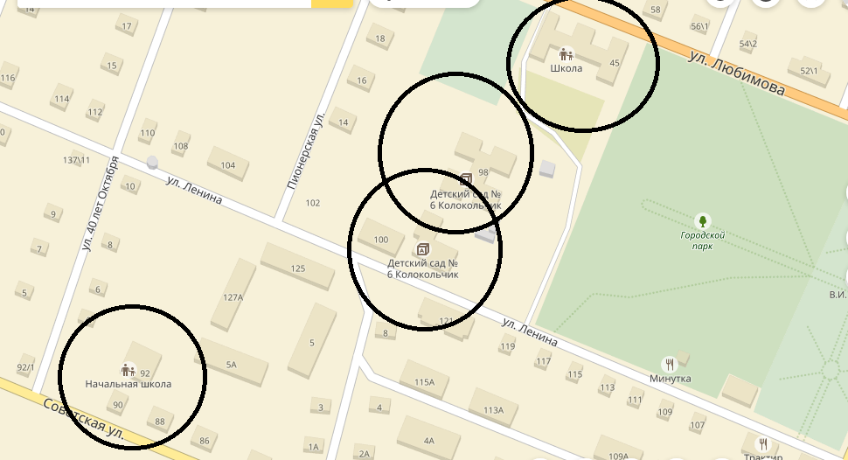
Карта-схема №4 | Муниципальное дошкольное образовательное учреждение детский сад №10 "Солнышко" муниципального района город Нея и Нейский район Костромской области  г.Нея,  ул. Гагарина, д.26 | 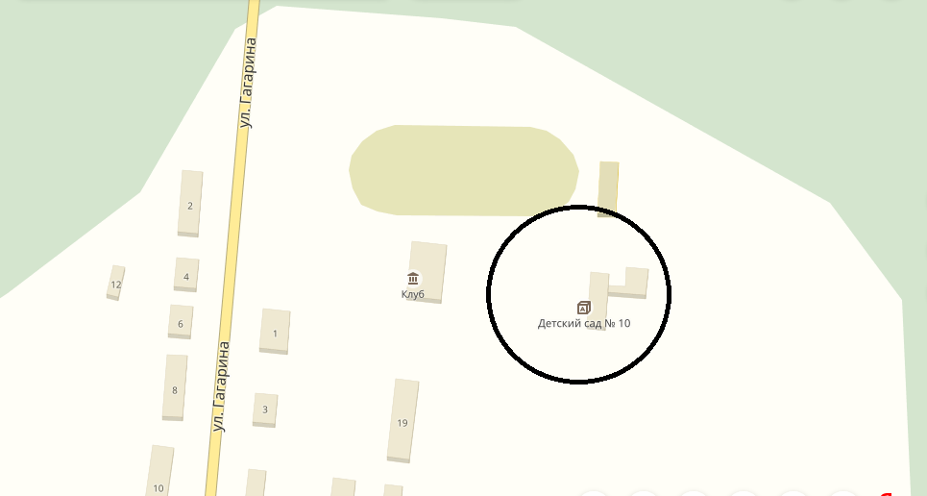
Карта-схема №5 | Муниципальное общеобразовательное учреждение Первомайская основная общеобразовательная школа муниципального района город Нея и Нейский район Костромской области (дошкольная группа)  Нейский район, п. Еленский,  ул.Центральная,10а  Муниципальное общеобразовательное учреждение Первомайская основная общеобразовательная школа муниципального района город Нея и Нейский район Костромской области  Нейский район, п. Еленский,  ул. Советская, д.20  Первомайский фельдшерско-акушерский пункт  Нейский район,  п. Еленский, пер. Сосновый, д.2 | 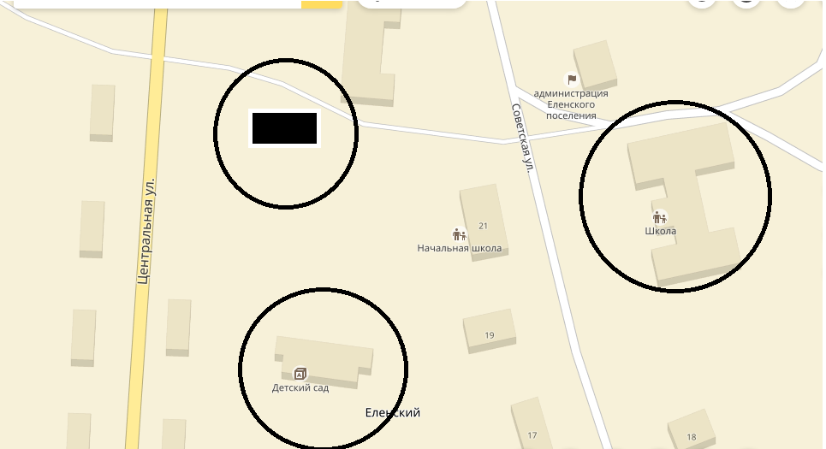
Карта-схема №6 | Муниципальное общеобразовательное учреждение Номженская средняя общеобразовательная школа муниципального района город Нея и Нейский район Костромской области (дошкольная группа)  Нейский район,  п. Номжа, ул. Молодежная, д.3а  Муниципальное общеобразовательное учреждение Номженская средняя общеобразовательная школа муниципального района город Нея и Нейский район Костромской области  Номженская врачебная амбулатория  Нейский район, п. Номжа,  ул. Молодежная, д.11 | 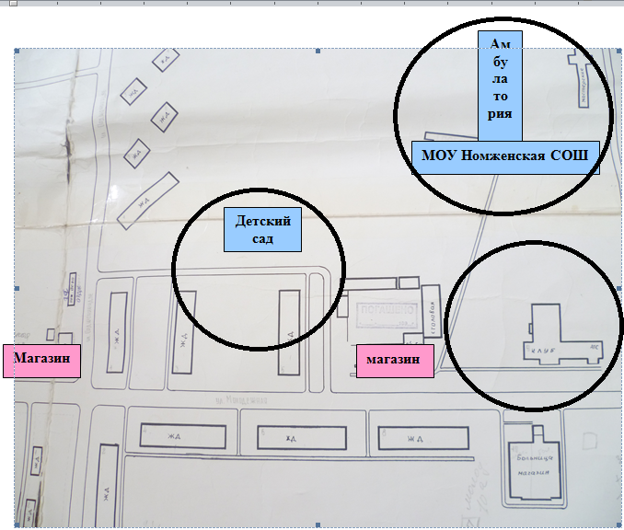
Карта-схема №7 | Муниципальное общеобразовательное учреждение Солтановская основная общеобразовательная школа муниципального района город Нея и Нейский район Костромской области (дошкольная группа)  Нейский район, с. Солтаново, ул. Новая, д.2 (дошкольная группа)  Муниципальное общеобразовательное учреждение Солтановская основная общеобразовательная школа муниципального района город Нея и Нейский район Костромской области  Нейский район, с. Солтаново,  ул. Школьная, д.3  Солтановский фельдшерско-акушерский пункт Нейский район,  с. Солтаново,  ул. Центральная, д.2 | 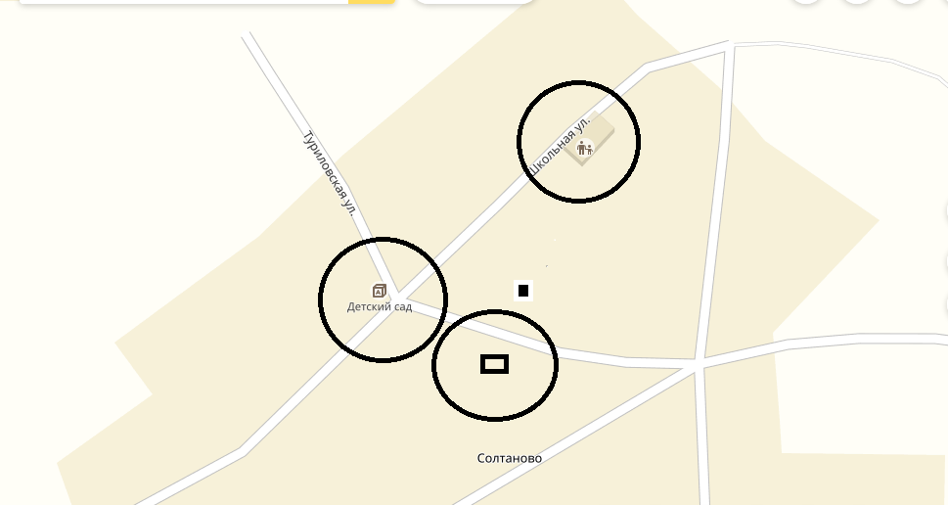
Карта-схема №8 | Муниципальное общеобразовательное учреждение средняя общеобразовательная школа №1 муниципального района город Нея и Нейский район Костромской области  г. Нея,  ул. Больничная, д.8 | 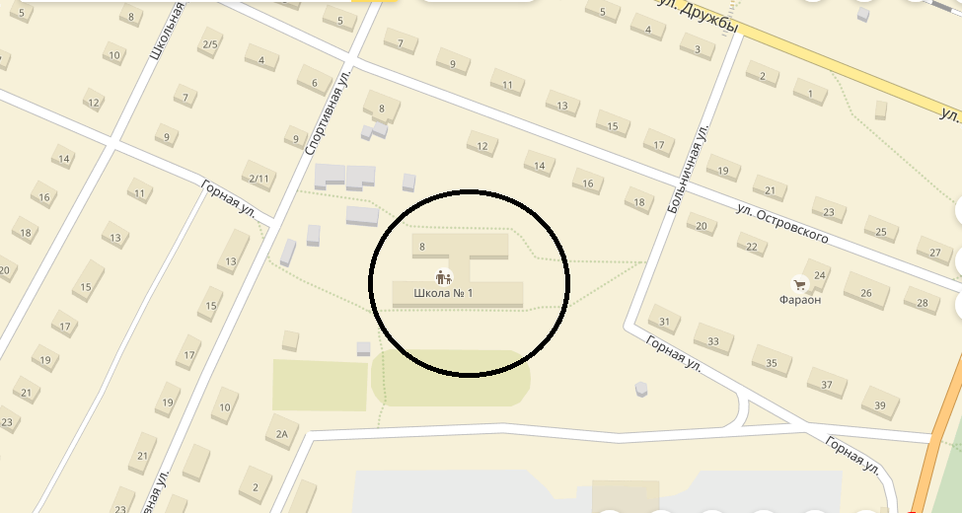
Карта-схема №9 | Муниципальное общеобразовательное учреждение Коткишевская основная общеобразовательная школа муниципального района город Нея и Нейский район Костромской области  Нейский район, с. Коткишево,  ул. Школьная, д.8  Коткишевский фельдшерско-акушерский пункт Нейский район,  с. Коткишево,  ул. Школьная д. 2 | 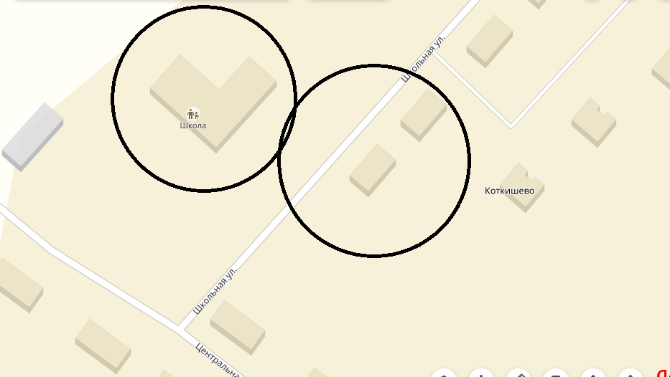
Карта-схема №10 | Муниципальное общеобразовательное учреждение Кужбальская средняя общеобразовательная школа муниципального района город Нея и Нейский район Костромской области  Кужбальский фельдшерско-акушерский пункт  Нейский район,  с. Кужбал, ул. Советская, д.10а  Кужбальский сельский дом культуры  Нейский район,  с. Кужбал, ул. Центральная, д.11а | 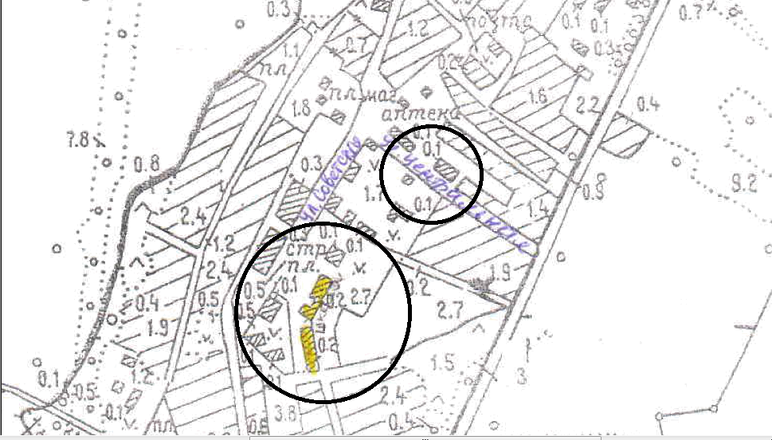
Карта-схема №11 | Муниципальное общеобразовательное учреждение Абросимовская основная общеобразовательная школа муниципального района город Нея и Нейский район Костромской области  Нейский район,  д. Абросимово, ул. Школьная, д.18  Абросимовский фельдшерско-акушерский пункт Нейский район, п.Абросимово, ул. Клубная, д.4  Нейский район, п.Абросимово, ул. Клубная, д.4  Абросимовский клуб Нейский район,  п. Абросимово, ул. Вокзальная, 14 | 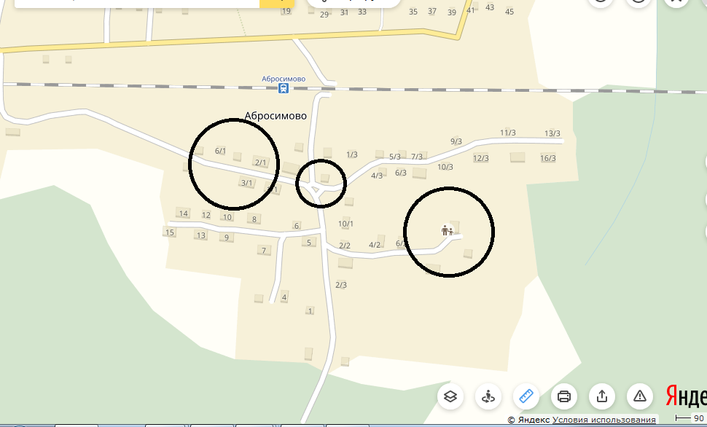
Карта-схема №12 | Муниципальное общеобразовательное учреждение Тотомицкая основная общеобразовательная школа муниципального района город Нея и Нейский район Костромской области  Тотомицкий фельдшерско-акушерский пункт  Нейский район, п. Тотомица, ул. Советская, д.13  Тотомицкий сельский дом культуры  Нейский район, п. Тотомица, ул. Школьная, д.14 | 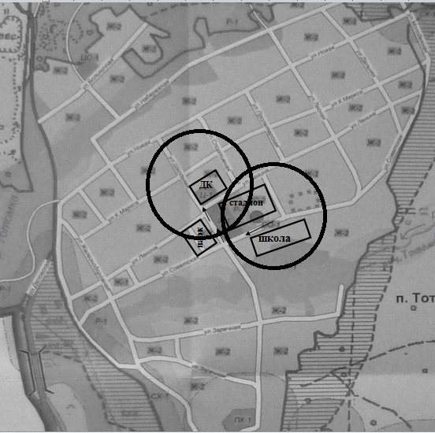
Карта-схема №13 | ОГБПОУ "Нейский филиал Костромского автотранспортного колледжа»  г.Нея, ул. Кирова, 62  Стадион «Спартак»  г. Нея, ул. Садовая, д.18 | 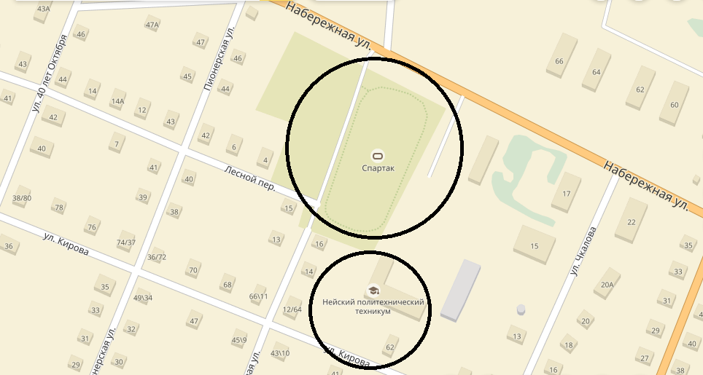
Карта-схема №14 | Муниципальное казенное учреждение дополнительного образования «Детская школа искусств» муниципального района город Нея и Нейский район Костромской области  ул. Советская, д.48 | 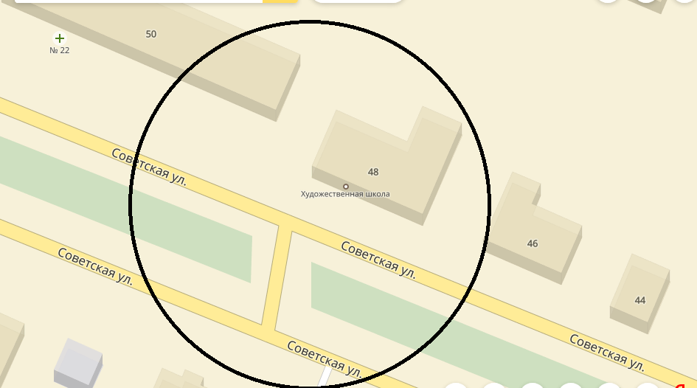
Карта-схема №15 | Муниципальное казенное учреждение дополнительного образования «Центр развития и творчества» муниципального района город Нея и Нейский район Костромской области  Муниципальное казенное учреждение дополнительного образования Детско-юношеская спортивная школа муниципального района город Нея и Нейский район Костромской области  г.Нея, ул. Любимова, д.48  г.Нея | 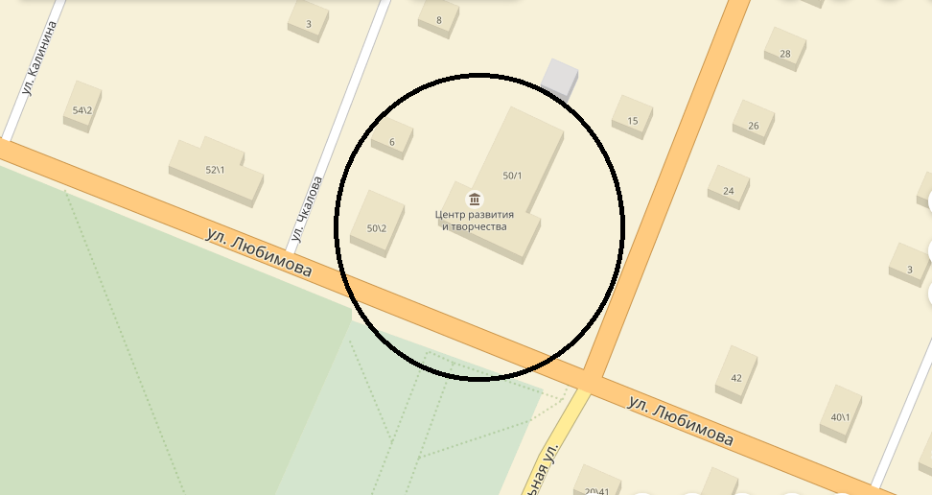
Карта-схема №16 | Муниципальное казенное учреждение дополнительного образования «Центр развития и творчества» муниципального района город Нея и Нейский район Костромской области  г.Нея, пер. Клубный, д.34 | 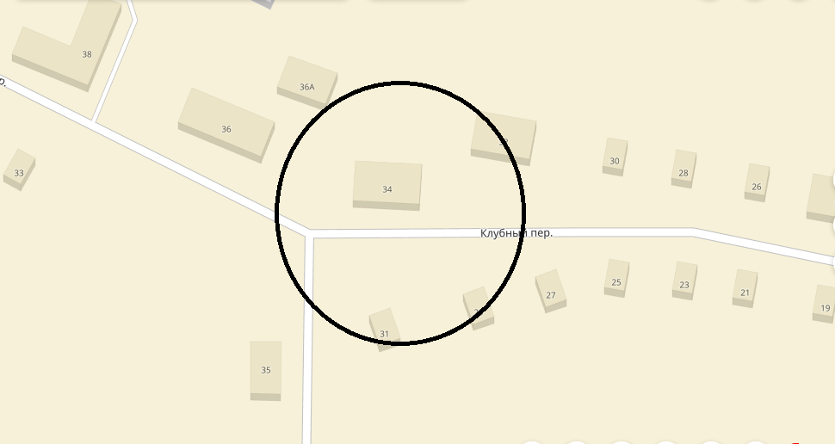
Карта-схема №17 | Муниципальное казенное учреждение дополнительного образования «Центр развития и творчества» муниципального района город Нея и Нейский район Костромской области  г. Нея  ул. Центральная, д.6 | 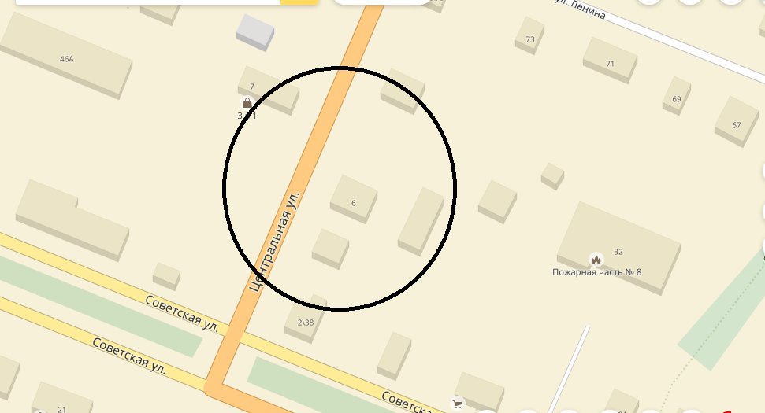
Карта-схема №18 | Областное государственное бюджетное учреждение здравоохранения «Нейская районная больница»  г.Нея,  территория больницы | 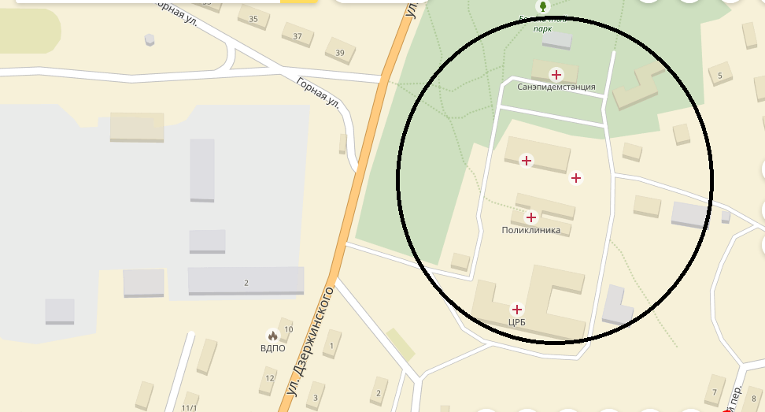
Карта-схема №19 | Верхне-Нейский фельдшерско-акушерский пункт  Верхне-Нейский сельский дом культуры  Нейский район,  д. Дьконово, ул. Центральная, д.5 | 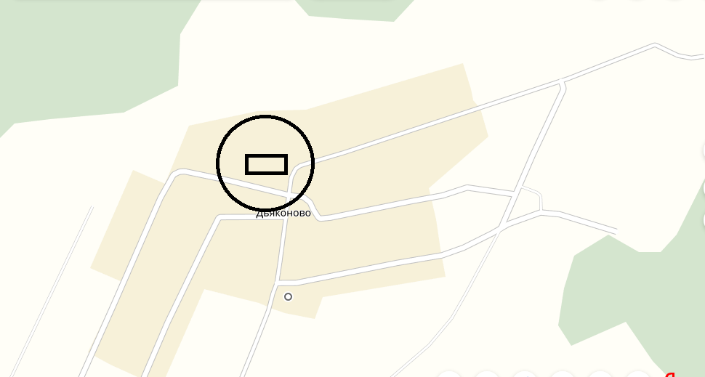
Карта-схема №20 | Михалевский фельдшерско-акушерский пункт  Михалевский сельский дом культуры  Нейский район,  с. Михали, ул. Советская, д.7 | 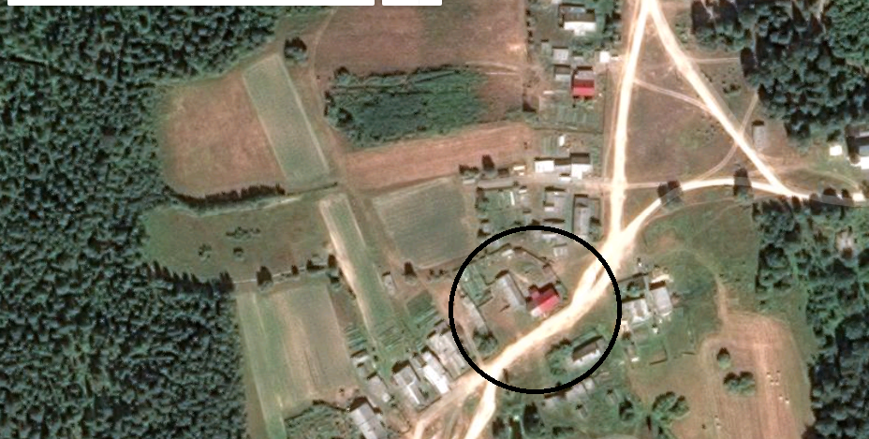
Карта-схема №21 | Коткишевский сельский дом культуры  Нейский район,  с. Коткишево, ул. Центральная, д.10 | 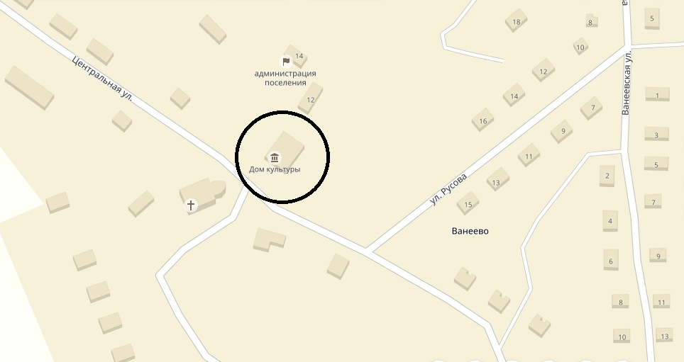
Карта-схема №22 | Еленский сельский дом культуры  Нейский район,  п. Еленский, ул. Крестьянская, д.30 | 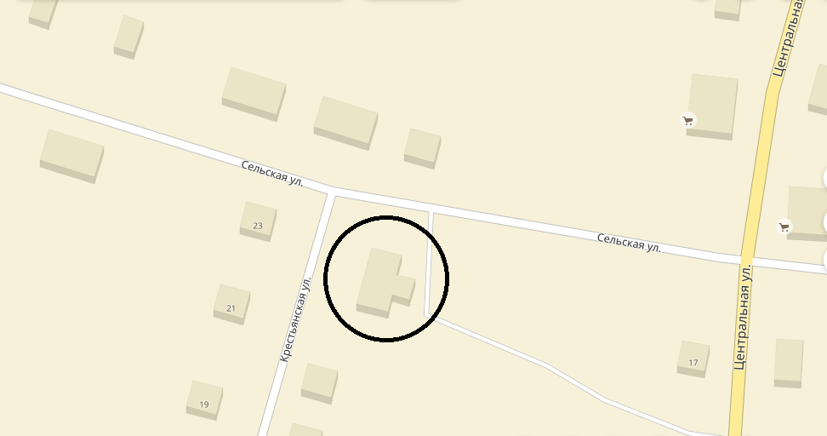
Карта-схема №23 | Нельшенский клуб  г. Нея, ул. Деревообделочная, 1 | 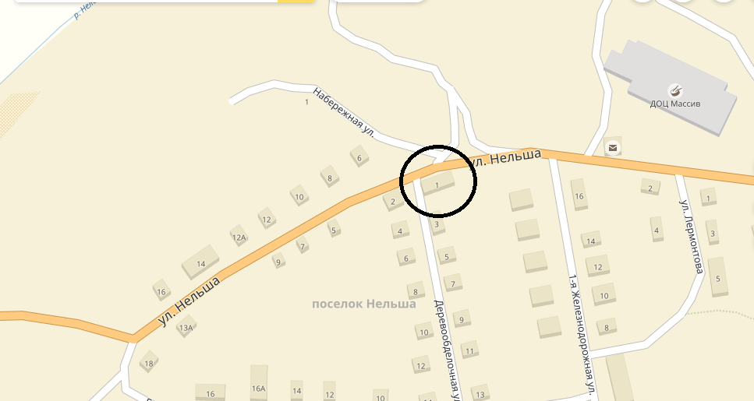
Карта-схема № 24 | Нейский районный Дом культуры  г. Нея  ул. Матросова, д.7а | 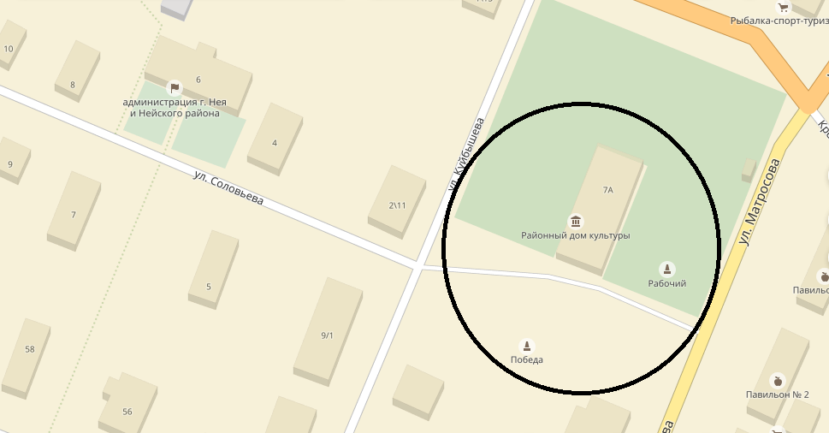
Карта-схема №25 | Муниципальное учреждение «Централизованная библиотечная система»  г. Нея,  ул. Куйбышева, д.4 | 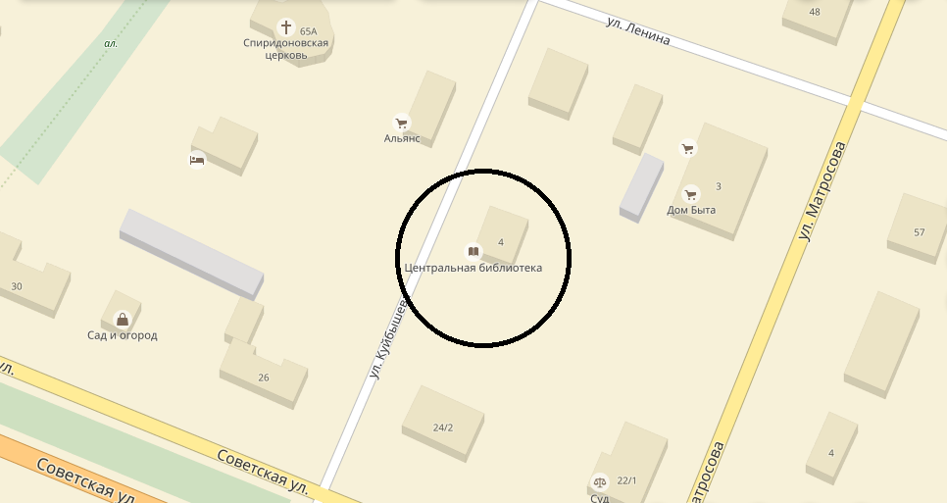
Карта-схема №26 | Вокзал  г. Нея  ул. Советская, д.37 | 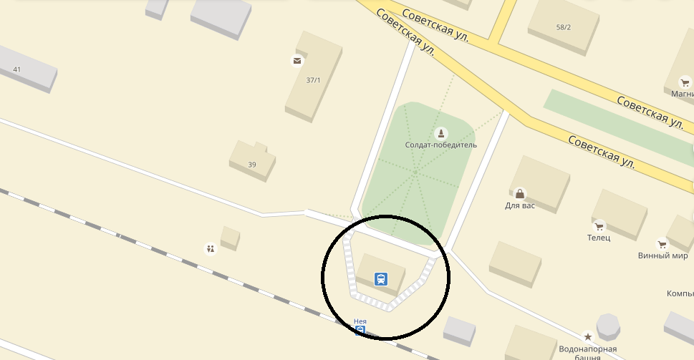
Карта схема №27 | Войсковая часть 55443-КН  г. Нея  ул. Гагарина | 